  - Liite, Koulupuutarhavuosi 2-3

Tilavuus ja massa
Mittaa koulupuutarhassa ja laske!
- Ruokaherneet ovat erikoislajikkeita, joita käytetään kuivattuina. Hernekeittoon tarvitset 5 dl herneitä neljälle hengelle. Yksi herneen taimi tuottaa noin 1 dl herneitä. Kuinka monta herneen taimea tarvitsisit, jotta koko luokalle olisi hernekeittoa?
- Punnitse sato, esimerkiksi kurpitsasta. Laske yhden kurpitsan keskimääräinen paino (voit valita keskikokoisen ja käyttää sitä). Laske, kuinka paljon keittoa saat yhdestä kurpitsasta. Neljään keittoannokseen tarvitset noin 1 kg vihanneksia. Jos käytät jotakin toista vihannesta, etsi siihen liittyvä resepti.
- Kuinka monta porkkanatikkua yhdestä porkkanasta keskimäärin saadaan? Haluat tarjota porkkanatikkuja ja dippiä perhejuhlissasi tänä viikonloppuna. Juhliin on kutsuttu viisitoista sukulaista, ja jokaisen odotetaan syövän viisi tikkua. Kuinka monta porkkanaa sinun täytyy korjata?
- Luo oma laskutehtävää, joka koskee sellaista vihannesta, jota ei vielä ole mainittu. Tee esimerkkilasku ja kirjoita ratkaisu tehtävään.

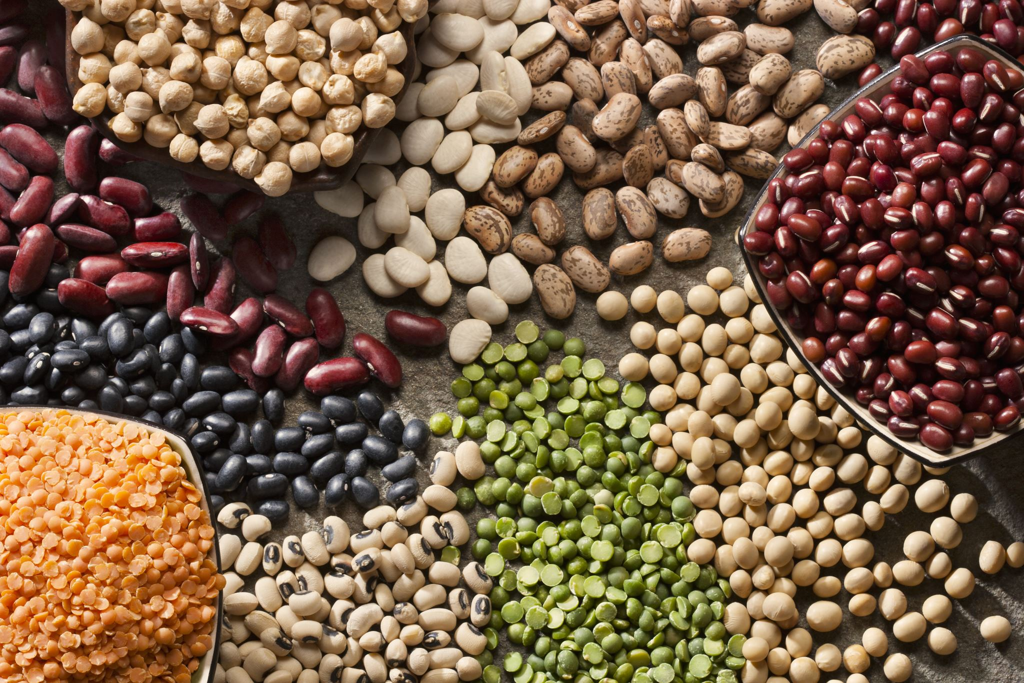
Kuva: Office Stock Images

